DEFY CLASSIC BLACK CERAMIC
Schwärzer. Mutiger. Selbstbewusster.

Stil und Substanz vereinen sich nahtlos in der neuen DEFY Classic Black Ceramic, die zum ersten Mal das äußerst harte und von Natur aus schwarze Material in die DEFY Classic-Kollektion aufnimmt. Mit einer faszinierenden Darstellung der Mikromechanik und der für die Zenith-Manufaktur zum Synonym gewordenen herausragenden Leistung und Präzision schwingt die DEFY Classic Black Ceramic mit dem stilbewussten Menschen von heute.

Eine markante Silhouette
Die DEFY Classic hat sich als Zeniths Ausdruck neo-futuristischer Uhrmacherei in ihrer reinsten Form durchgesetzt. Mit der DEFY Classic Black Ceramic werden ihre einzigartige Erscheinungdurch die subtil nuancierte, dunkle Materialfarbe und die Proportionen, die sie durch ausgewogene Geometrie und eine einzigartige visionäre Architektur vermittelt, zum Leben erweckt.
Das aus höchst widerstandsfähiger schwarzer Zirkonoxid-Keramik geschmiedete 41 mm große Gehäuse der DEFY Classic besticht optisch mit polierten und satinierten Oberflächen und unterstreicht das geometrische und zeitgemäße Gehäuse, das von der in den 70er Jahren erstmals vorgestellten Zenith DEFY-Kollektion inspiriert wurde. Die eckige Silhouette des Gehäuses findet mit der perfekt kreisrunden Lünette ihren spannenden Kontrast

Kosmische Schwärze
Das Herzstück der DEFY Classic Black Ceramic ist das skelletierte Zifferblattmit Avantgarde-Charakter. Sternförmig, mit modernen Linien gestaltet, verbindet das mehrschichtige Zifferblatt die aufregende Zeitanzeige nahtlos mit dem Uhrwerk. Bei hellem Tageslicht erscheinen die facettierten Zeiger und die aufgebrachten Indices als Einheit mit dem geschwärzten Komplex des offenen Zifferblatts und den sichtbaren Teilen des Uhrwerks, wobei ihre polierten, mit Ruthenium beschichteten Oberflächen für eine überraschend leichte Ablesbarkeit bei Dunkelheit sorgen. Wenn es Nacht wird, strahlen sie mit der Super-LumiNova® SLN C1-Beschichtung ein leicht grünes Leuchten aus und erinnern an die Nachtlichter einer Stadt, die niemals schläft.

Form und Funktion als Einheit
Das automatische Elite 670-Kaliber, das durch das offene Zifferblatt sowie den Saphirboden der DEFY Classic sichtbar ist, arbeitet zuverlässig und mit höchster Präzision. Die DEFY Classic ist seit Jahrzehnten ein Fixpunkt in der Zenith-Kollektion und zeigt in ihrer neuesten Form erstmalig ein skelettiertes Elite-Kaliber. Die gesamte Anatomie des Uhrwerks wurde neu gestaltet – nicht nur ästhetisch mit neu strukturierten und offenen Brücken in bester Verarbeitung – sondern auch in der Leistung, da das Elite-Kaliber in der DEFY Classic mit einem Anker und Ankerrad aus Silizium ausgestattet ist.
Die Konturen des Gehäuses der DEFY Classic Black Ceramic nehmen die Linien des Zifferblatts und des Uhrwerks kunstvoll auf. Mit einem schwarzen Kautschukband ausgestattet, bietet die Uhrsportliche, lässige Eleganz und Komfort in allen Situationen, in denen moderne und offene Kosmopoliten unterwegs sind.

ZENITH: Die Zukunft im Schweizer Uhrenbau
Seit 1865 ist Zenith von Authentizität, Mut und Leidenschaft geleitet, um die Grenzen in puncto Exzellenz, Präzision und Innovation ständig in neue Sphären zu verschieben. Bald nach seiner Gründung in Le Locle durch den visionären Uhrmacher Georges Favre-Jacot erlangte Zenith weltweite Anerkennung für die Präzision seiner Chronometer, mit denen die Marke 2.333 Chronometrie-Preise in etwas mehr als einem Jahrhundert gewinnen konnte: bis heute ein absoluter und ungebrochener Rekord. Berühmt für sein legendäres El Primero Kaliber von 1969, das Kurzzeitmessungen auf die 1/10 Sekunde genau ermöglicht, hat die Manufaktur seitdem über 600 Uhrwerke und Varianten entwickelt.
Heute bietet Zenith vollkommen neue und faszinierende Perspektiven in der Zeitmessung, einschließlich der Möglichkeit der Messung der 1/100 Sekunde mit der Defy El Primero 21; und eine völlig neue Dimension mechanischer Präzision mit der genauesten mechanischen Uhr der Welt, der revolutionären Defy Lab. Stets angetrieben durch die Verbindung von dynamischen, avantgardistischen Denken mit der eigenen, stolzen Tradition schreibt Zenith beständig seine eigene Zukunft ... und die Zukunft der Schweizer Uhrmacherkunst.

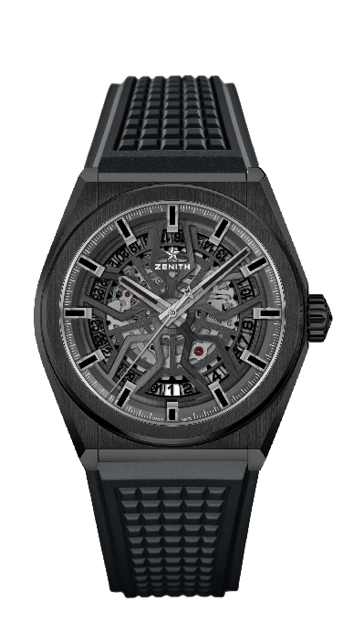
DEFY CLASSIC BLACK CERAMIC
TECHNISCHE DETAILS

Referenz: 49.9000.670/78.R782

KEY POINTS
Skelettiertes Elite Uhrwerk
Neues 41 mm Gehäuse aus schwarzer Keramik
Silizium Anker und Ankerrad

UHRWERKElite 670 SK, Automatik
Kaliber: 11 ``` (Durchmesser: 25.60 mm)
Höhe des Uhrwerks: 3.88 mm
Komponenten: 187
Lagersteine: 27
Gangreserve: min. 48 Stunden
Finish: Satinierte Automatik-Schwungmasse

FUNKTIONEN
Stunden und Minuten aus dem Zentrum
Zentrale Sekunde
Datumsanzeige bei 6 Uhr

GEHÄUSE, ZIFFERBLATT & ZEIGERDurchmesser: 41 mm
Zifferblattöffnung: 32.5 mm
Höhe: 10.75 mm
Uhrglas: Gewölbtes Safirglas mit beidseitiger Antireflex-Beschichtung
Gehäuseboden: Safirglas
Material: Schwarze Keramik
Wasserdichtigkeit: 10 ATM
Zifferblatt: Skelettiert
Stundenindices: Rhodiniert, facettiert undmit Super-LumiNova® SLN C1 belegt
Zeiger: Rhodiniert, facettiert und mit Super-LumiNova® SLN C1 belegt

BAND & SCHLIEßE
Schwarzes Kautschukband mit schwarzer DLC-beschichteter Faltschließe
Auch erhältlich mit schwarzem Kautschukband und Alligatorlederbesatz (27.00.2218.582)

